Firma Alcomex Spring Works, s.r.o.,
se sídlem v Moravanech u Brna, zabývající se výrobou pružin hledá zaměstnance na pozice:

SEŘIZOVAČ
- CNC stroje na výrobu tažných a tlačných pružin, sekce dráty
- CNC formovací automat, výroba plochých a tvarových pružin, sekce plechy

Náplň práce
- seřizování a obsluha CNC strojů a ohýbacích přípravků

Požadujeme
- SOU strojírenské nebo technického směru a zkušenost s obráběním na CNC strojích
- znalost čtení výkresové dokumentace a práci s měřidly
- zkušenost s prací na soustruhu či fréze, znalost vrtání děr a řezání závitů
- technické myšlení a manuální zručnost
- řízení VZV výhodou
- samostatnost, zodpovědnost, pečlivost, proaktivitu a spolehlivost
- ochotu učit se novým věcem, dobrý fyzický stav

Nabízíme
- 25 dní dovolené
- 13. plat
- nadstandardní příplatky za přesčasy a odpolední směny
- řadu dalších benefitů

Kontakt
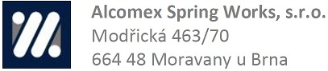
Telefon: +420 517 546 915
sedlackova@alcomex.cz
www.alcomex.cz

